português – interpretação de texto

A águia e a raposa
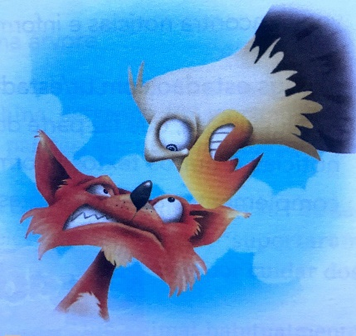

Uma águia e uma raposa ficaram amigas e decidiram morar perto uma da outra, supondo que dessa forma fortaleceriam a amizade.
A águia voou sobre uma árvore muito alta, e lá fez seu ninho. A raposa foi para uma moita ao pé da árvore, e lá deu cria.
Mas um dia a águia sentiu falta de alimento e saiu em busca de caça. Precipitou-se então sobre a moita, arrebatou os filhotes da raposa e os devorou.
Quando a raposa voltou, percebeu o que havia acontecido e ficou muito triste. Mas ficou ainda mais triste com a impossibilidade de se vingar da águia, pois não podia perseguir um animal que voava. Ficou de longe, apenas maldizendo sua inimiga.
Um dia, porém, alguns pastores mataram uma cabra para assar. A águia, muito ladina, voou rápido e arrebatou as carnes que estavam em fogo, levando-as para a árvore onde estavam seus filhotes. Soprava um vento muito forte, e o fogo da carne incendiou um galho seco dessa árvore. Os filhotes da águia, incapazes de voar, caíram no chão, queimados. A raposa correu e os devorou.
Moral: aqueles que com ferro ferem, com ferro serão feridos.
Fábula de Esopo (620 -560 a.C)

- Qual sua opinião sobre a atitude da águia?

- O que você acha da atitude da raposa?

- Você considera correta essa moral da história? Por quê?

- Se você fosse o autor da fábula e tivesse que escrever outro desfecho. Como seria? Invente um novo final e escreva abaixo.
__________________________________________________________________________________________________________________________________________________________________________________________________________________________________________________________________________________________________________________________________________

